温州医科大学附属口腔医院人才招聘网站操作指南
温州医科大学附属口腔医院人才招聘网站，我们建议使用谷歌浏览器，操作方法如下：
1.打开谷歌浏览器，访问人才招聘网站，
http://job.dentist.ac.cn/apply/index.action
2.首次登录请先注册个人账号：登录名为手机号
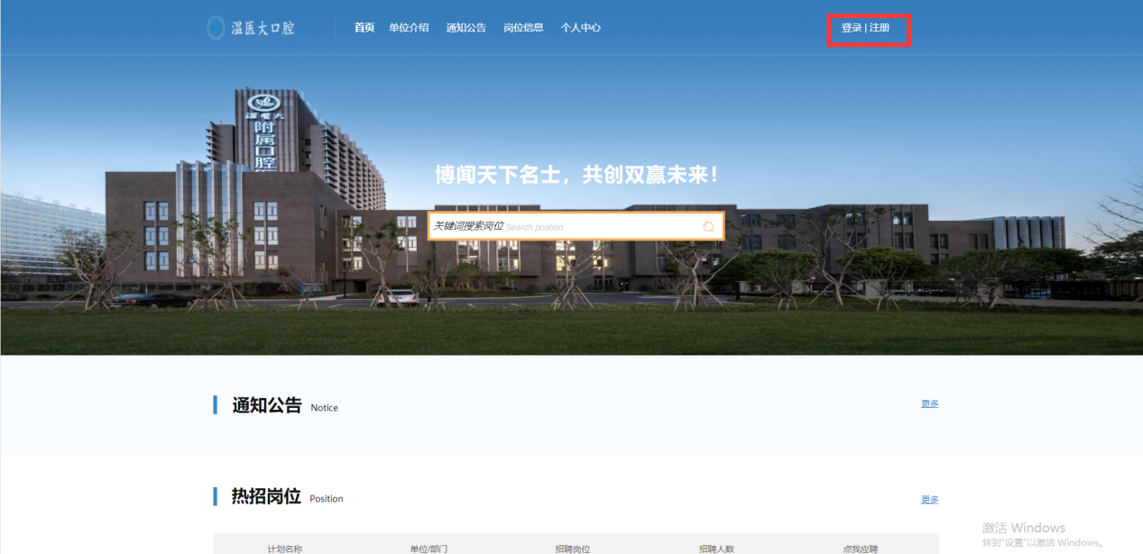
3.注册完成后，输入用户名密码登录系统，第一步在个人中心-我的简历中，先完善个人简历
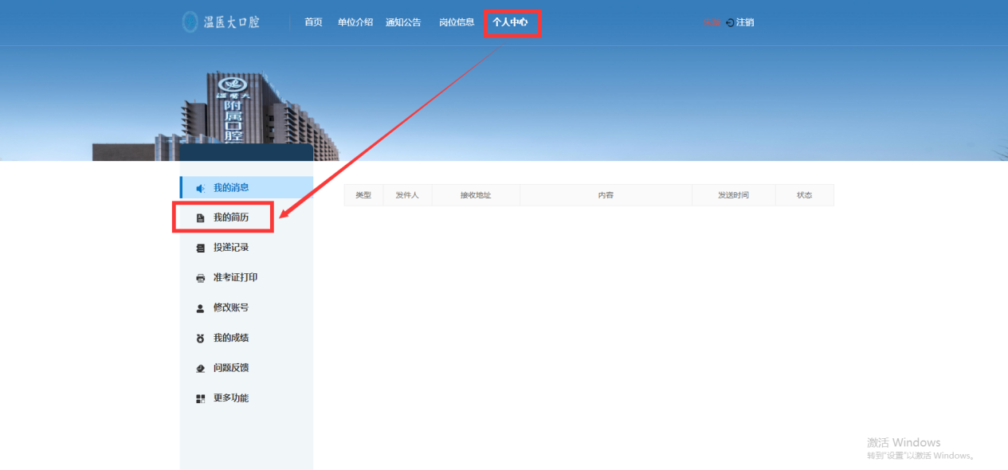
4.完成后通过岗位信息浏览，查看本次招聘的岗位信息，并投递自己的简历即可（如下图）。
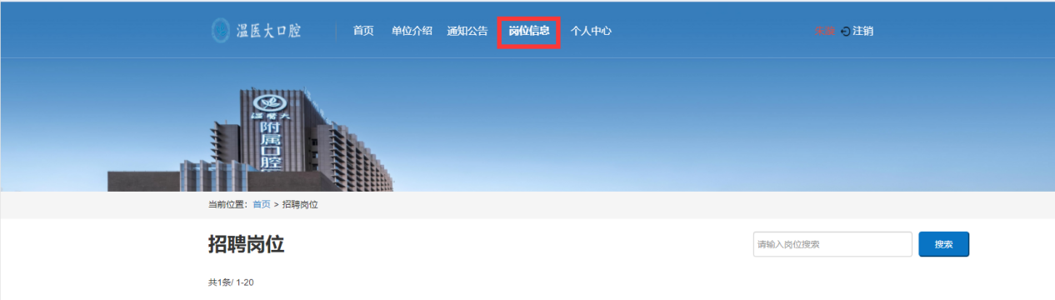
图1：查看岗位列表
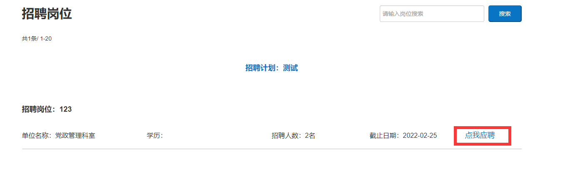
图2：查看岗位详细信息
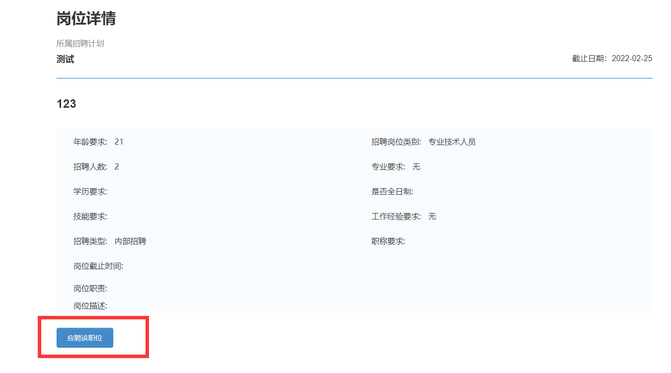
图3：应聘岗位

